Zadání 11.- 15.květen
Ahoj sedmáci,
děkuju vám za zaslané práce, které jste zvládli bez větších problémů. Jen řada z vás trochu znejistěla u pojmu "dějová slovesa" (jsou to slovesa, která označují nějaký děj, činnost, akci...)
Dnes posílám nejprve trochu mluvnice a v druhé části různé rébusy a hříčky se slovy.
A příští týden se s vámi pokusím spojit na videohodině - pozvánku pošlu v pondělí.

- Zopakuj si, co jste si psali o větách vedlejších podmětných a předmětných, a zkuste je správně určit. (Ostatní věty vedlejší probereme až v osmé třídě.)

a) Vím, že to udělal Zdeněk. .....................
b) Je nutné, abyste mi s tím pomohli. ...........................
c) Musel jsem ohlásit organizátorům, kdo ještě přijde. ............................
d) Rozuměl tomu, co jsi říkal? ................................
e) Věřili jsme, že to dokážete. ................................
f) Bylo mi divné, že se neozvali. ................................
- Doplň správné i,í/y,ý:
Ze hřiště se oz__valo v__skání a hlasité v__křiky dětí. Sl__b__l__ jste m__ , že v__berete vhodnou l__žařskou v__zbroj. U dveří se povaloval__ Honzov__ boty. V__slechli jsme zpráv__ o počas__. Pražský hrad b__val s__dlem českých králů. Strýc postav__l nov__ včel__ úl. Ukázal jsem sousedov__ otcov__ králíky. Na večeři jsme se setkal__ s Francouz__, Ital__, Rus__ a Španěl__. Pozoroval__ jsme vlaštovky, které s__ stavěl__ hnízdo pod naším oknem.
- K uvedeným slovům uveďte synonyma (slova stejného nebo podobného významu):

a) Odborník, jestliže, zvolna, rámus.

b) Lysý, být, protože, obyčej, hodně.

c) Potom, ples, zastávka, teď, obava.
- Vytvořte co nejvíc slov složených pouze z těchto písmen. (Ve slově nemusí být použita všechna písmena, daná písmena se mohou opakovat, ale nesmí tam být žádná jiná písmena.)

A B J K O R

- Prohlédněte si následující hlavolamy. Každý z nich znázorňuje jedno město z České republiky:

Obrázek 1  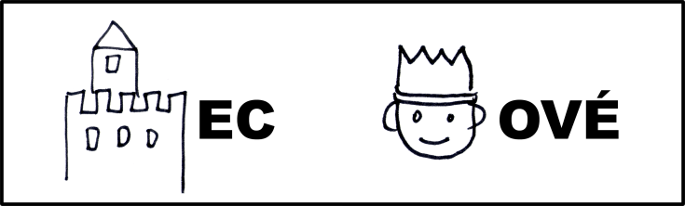 |  | Obrázek 2  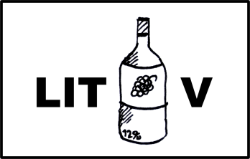
Obrázek 3  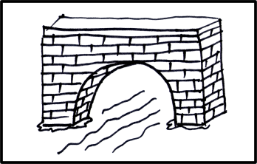 | Obrázek 4   | Obrázek 5  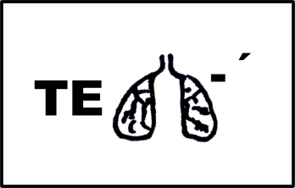
Obrázek 6  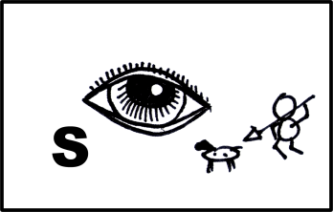 | Obrázek 7  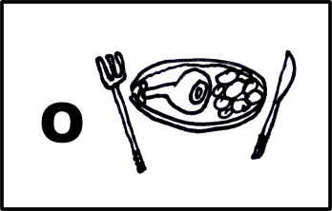 | Obrázek 8  

1. .............................................................. 2. .................................

3. ................................ 4. .............................. 5. ..................................

6. ................................... 7. ............................... 8. ..................................

